
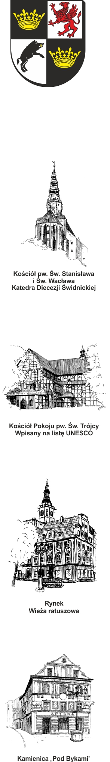
URZĄD MIEJSKI W ŚWIDNICY
Wydział Przetargów i Inwestycji Miejskich
ul. Armii Krajowej 49, 58 – 100 Świdnica
tel. (+48 74) 856 28 50, 856 29 24
e-mail: mbp@um.swidnica.pl - www.um.swidnica.pl

Świdnica, dnia 24-05-2024 r.
WPI.271.47.02.2024
wszyscy Wykonawcy
dot.: postępowania o udzielenie zamówienia publicznego nr P-47/V/24 pn.: „Budowa infrastruktury drogowej służącej rozwojowi strefy przemysłowej w Świdnicy”
INFORMACJA Z OTWARCIA OFERT
Działając na podstawie art. 222 ust. 5 ustawy z dnia 11 września 2019 r. - Prawo zamówień publicznych (Dz. U. z 2023 r. poz. 1605) - dalej p.z.p., Zamawiający udostępnia informacje o ofertach otwartych w dniu 24-05-2024 r. o godz. 10:00, w postępowaniu prowadzonym w trybie podstawowym bez możliwości negocjacji na podstawie art. 275 pkt 1 p.z.p.
- część I
Lp. | Nazwa (firma) Wykonawcy | Adres Wykonawcy | Cena (zł)
1 | Świdnickie Przedsiębiorstwo Budowy Dróg i Mostów  Sp. z o.o. | 58-100 Świdnica  ul. Częstochowska 12 | 23 280 282,05
2 | Berger Bau Polska Sp. z o.o. | 54-517 Wrocław  ul. Szczecińska 11 | 24 494 485,55
3 | KOBYLARNIA S.A. | 86-060 Brzoza  Kobylarnia, ul. Zakole 1 | 21 488 177,22
4 | Przedsiębiorstwo Robót Wodnych i Ekologicznych „EKO-WOD” Sp. z o.o. | 58-100 Świdnica  ul. Towarowa 12-14 | 23 997 300,00
5 | EUROVIA POLSKA SPÓŁKA AKCYJNA | 55-040 Kobierzyce  Bielany Wrocławskie  ul. Irysowa 1 | 24 147 454,07
6 | konsorcjum firm:  Przedsiębiorstwo Usługowo-Produkcyjne i Handlowe „COM-D” Sp. z o.o.  lider konsorcjum  i  Jeleniogórskie Przedsiębiorstwo Robót Drogowych Sp. z o.o.  partner konsorcjum | konsorcjum firm:  59-400 Jawor  ul. Poniatowskiego 25  lider konsorcjum  i  59-420 Sady Dolne  Sady Dolne 16  partner konsorcjum | 23 335 036,81
7 | HYPMAR Sp. z o.o. | 58-150 Strzegom  Modlęcin 31 | 20 990 121,38

- część I
Lp. | Nazwa (firma) Wykonawcy | Adres Wykonawcy | Cena (zł)
1 | Tomasz Drożdż | 58-100 Świdnica  ul. Wałbrzyska 50/2 | 259 900,00
2 | Biuro Inżynierskie  Via Regia Sp. z o.o. | 55-002 Kamieniec Wrocławski  ul. Klonowa 10 | 276 750,00
3 | Biuro Inżynierskie EMAR Radosław Kołodziński | 55-330 Krępice  ul. Polna 5 | 188 190,00
4 | Pracownia Projektowania i Nadzoru DRO-INSTAL Kazimierz Strzelczyk | 58-200 Dzierżoniów  ul. Świdnicka 24 | 448 950,00

Sporządziła: K. Wrona
Stanowisko: Główny Specjalista
tel. 74 856-28-50

DYREKTOR WYDZIAŁU

Joanna Salus

Otrzymują:
- Platforma zakupowa OpenNexus,
- aa. WPI.

